COMMUNIQUE DE PRESSE
Le 9 mars 2011

Roularta Custom Media lance ‘Aspiravi infos’

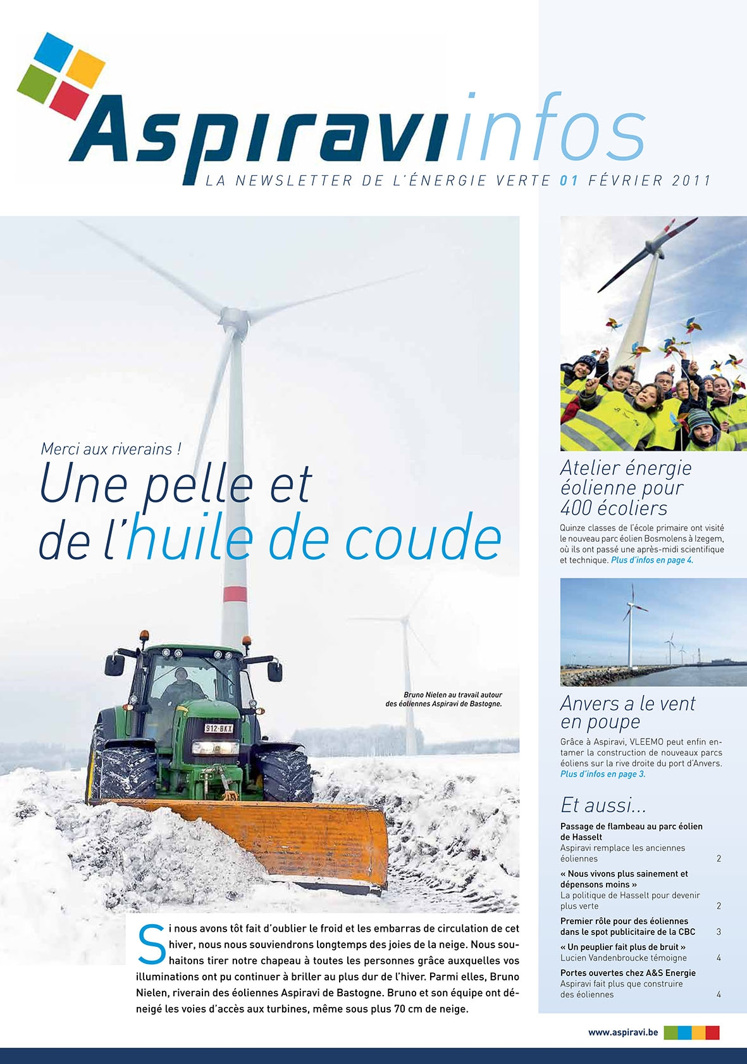

Début mars, le producteur d’électricité verte Aspiravi a lancé une infolettre de 4 pages au format A3 traitant des activités de l’entreprise. ‘Aspiravi infos’ sera envoyé trois fois par an aux contacts – BtB et BtC – d’Aspiravi.

Le concept, la réalisation, l’impression et la distribution de cette infolettre ont été confiés à Roularta Custom Media. ‘Aspiravi infos’ – avec le sous-titre: “La newsletter de l’énergie verte” – explique par le texte et l’image les projets actuels et futurs d’Aspiravi, tout en racontant l’histoire durable de tous ces gens qui entretiennent les éoliennes et les centrales électriques, de ces gens aussi qui habitent autour ou qui s’y intéressent.

Avec ses 60 éoliennes, ses 4 moteurs à gaz bio, ses 2 petites centrales hydro-électriques et sa grande centrale électrique fonctionnant aux résidus de biomasse, Aspiravi est le producteur d’énergie verte qui, dans notre pays, connaît la plus forte croissance. En 2011, Aspiravi construira 15 nouvelles éoliennes, soit près de la moitié des 35 qui sont planifiées en Flandre.

La deuxième édition de ‘Aspiravi infos’ est prévue en mai 2011.

Contact | Erik Aeyels  Custom Media | Ben Herremans  Custom Media
Tél : | + 32 2 467 57 18 | +32 51 26 61 51
e-mail : | erik.aeyels@roularta.be | ben.herremans@roularta.be
URL : | www.roularta.be

